 CFG Gestion – Frais de rétrocession
Frais de rétrocession - User guide
Avril 2011
Date | Version | Auteur | Modification
01/04/2011 | 1.0 | Ali FASSI-FIHRI
Table of Contents
Paramétrage 3
Description des champs 3
Controles 4
User rights 4
Calcul des frais 5
Paramètres du fichier risk.ini 5
Sauvegarde des résultats 5
User rights 5
Script SQL 6

Paramétrage
Le scenario de paramétrage est accessible via le menu User/Manager->Retrocession Fees Configuration.

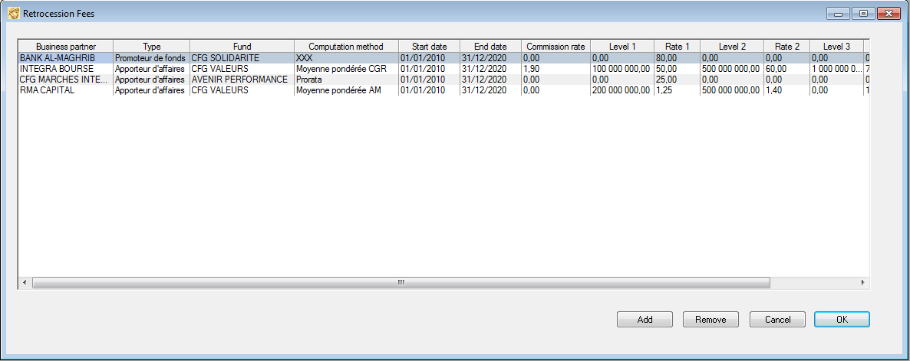

Description des champs
Business partner : Promoteur du fond ou apporteur d’affaires.
Type : Type du business partner (Promoteur ou apporteur d’affaires).
Fund : Nom du fond
Computation method : règle de calcul.
Ce champ peut prendre 4 valeurs :
- XXX : dans le cas d’un promoteur
- Prorata
- Moyenne pondérée AM
- Moyenne pondérée CGR

Start date : date de début de validité pour le calcul des frais de rétrocession
End date : date de fin de validité.
Commission rate : Champ utilisé par la méthode Moyene pondérée CGR afin de définir le taux de commission de gestion.
Level/Rate : Ces champ permettent de définir des taux de rétrocession par pallier.
TVA rate : Taux de TVA.

Controles
Lors de la sauvegarde, les contrôles suivants sont effectués :
- Vérification que le promoteur de fond est définie dans le fond
- Vérification que le promoteur de fond est effectivement un promoteur de fond
- Vérification que les périodes ne se chevauchent pas

User rights
L’accès à ce scénario est géré par le droit "Edit Retrocession Fees". Les droits disponibles sont : no access, read et write.

Calcul des frais
Le calcul des frais se fait via le scenario « Retrocession Fees Calculation ». Ce scenario est disponible via le menu User/Manager.
Il est possible de lancer ce scenario en ligne de commande.
Par défaut le scenario calcule les frais de rétrocessions pour l’ensemble des fonds dont la date de NAV correspond au jour du lancement du scenario.
Il est néanmoins possible de forcer le lancement du scénario avec comme paramètre :
- Une liste de fond
- Une date
- Un nombre de jour (pour la période)
Ces paramètres doivent être spécifiés dans le fichier risk.ini

Paramètres du fichier risk.ini
[CFG_RETROCESSION_FEES]
FundList = 132,135,138 # Liste d’identificateurs de fonds
Date = 04/04/2011 # Format DD/MM/YYYY
NumberOfDays = 30

Sauvegarde des résultats
Lors du calcul des frais de rétrocessions, le scenario sauvegarde les informations suivantes dans la table CFG_RETRO_FEES_RESULTS :
- BUSINESS_PARTNER_ID : Identifiant de l’apporteur d’affaire / du promoteur de fond
- BUSINESS_PARTNER_TYPE : Type du tiers (apporteur d’affaire ou promoteur de fond)
- FUND_ID : Identifiant du fond
- COMPUTATION_DATE : Date de calcul
- NUMBER_OF_DAYS : Nombre de jour
- GROSS_AMOUNT : Frais de rétrocessions HT
- NET_AMOUNT : Frais de rétrocessions TTC

User rights
L’accès à ce scenario est géré via le droit « Compute Retrocession Fees ».

Script SQL
Le fonctionnement du toolkit nécessite l’application du script CFG_RetrocessionFeesScript.sql disponible dans le package d’installation.

